муниципальный конкурс
"Дистанционный математический КВН - 2011"
IV этап

«КОПР»
(крепкий орешек - попробуй, раскуси)

Ответы

МОУ СОШ №3
г. Тутаева


2011 г.
- На поверхности пруда плавает одна кувшинка, которая постоянно делится и разрастается. Таким образом, каждый день площадь, которую занимают кувшинки, увеличивается в два раза. Через месяц покрытой оказывается вся поверхность пруда. За сколько времени покроется кувшинками вся поверхность пруда, если изначально на поверхности будут плавать две кувшинки?
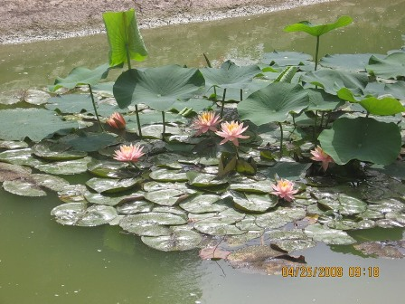
Ответ: Две кувшинки покроют озеро за месяц минус один день.

- Женя и Антон учатся в одном классе. У Антона одноклассников вчетверо больше, чем одноклассниц. А у Жени одноклассниц на 17 меньше, чем одноклассников. Кто Женя: девочка или мальчик?
Ответ: девочка.
Решение:
Пусть у Антона x одноклассниц, тогда одноклассников – 4x. Предположим, что Женя – мальчик, тогда одноклассниц и одноклассников у него столько же, сколько и у Антона. Из условия задачи следует, что 4x – x =17. Так как 17 не делится на 3, то это уравнение не имеет натуральных решений, то есть наше предположение не верно.
Предположим, что Женя – девочка, тогда у неё (x – 1) одноклассница и (4x + 1) одноклассник. Следовательно, (4x + 1) – (x – 1)=17. Следовательно 4x – x + 2 =17. Значит x = 5. Таким образом, при таком предположении условие задачи выполняется.

